**به نام حضرت دوست**



**دانشگاه امیرکبیر**

**دانشکده مهندسی کامپیوتر**

**______________________________________________________**

**رباتیک**

**تمرین سری اول**

**______________________________________________________**

**محمدحسین بدیعی**

**شماره دانشجویی 9531701**

استاد : دکتر مهدی جوانمردی

بهار 1400

در ابتدا به توضیحات پیاده سازی مقاله می‌پردازیم و سپس به قسمت اصلی تمرین یعنی دنبال کردنِ یک مسیرِ مربعی توسطِ ربات خواهیم پرداخت و نتایج را نشان خواهیم داد.

**(مقاله)**

در ابتدای کار یک مقاله داده شده بود که در آن یک package با نامِ random_control که متشکل از سه نود است را پیاده سازی کرده بود. بدین صورت که در ابتدا یک workspace با نامِ catkin را درست نموده و آن را make کرده و سپس در قسمتِ src مربوط به این workspace فایل‌های پایتونِ مربوط به هر نود را implement نموده است.ما نیز مطابق با مقاله همین کار را انجام دادیم.

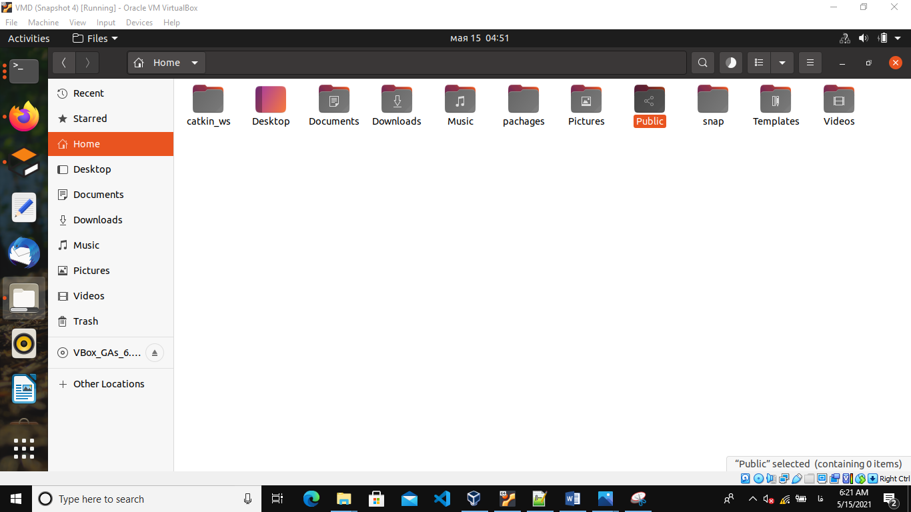

در بالا می‌توانید فولدرِ مربوط به catkin را مشاهده بفرمایید.

همچنین در قسمتِ src نیز package های مربوطه را که در این workspace بکار می بریم را تعریف کرده و پیاده سازی یا در صورتِ آماده بودن مثل package مربوط به turtlebot3 از گیت دانلود می‌کنیم.

در زیر می‌توانید package ها را مشاهده کنید.

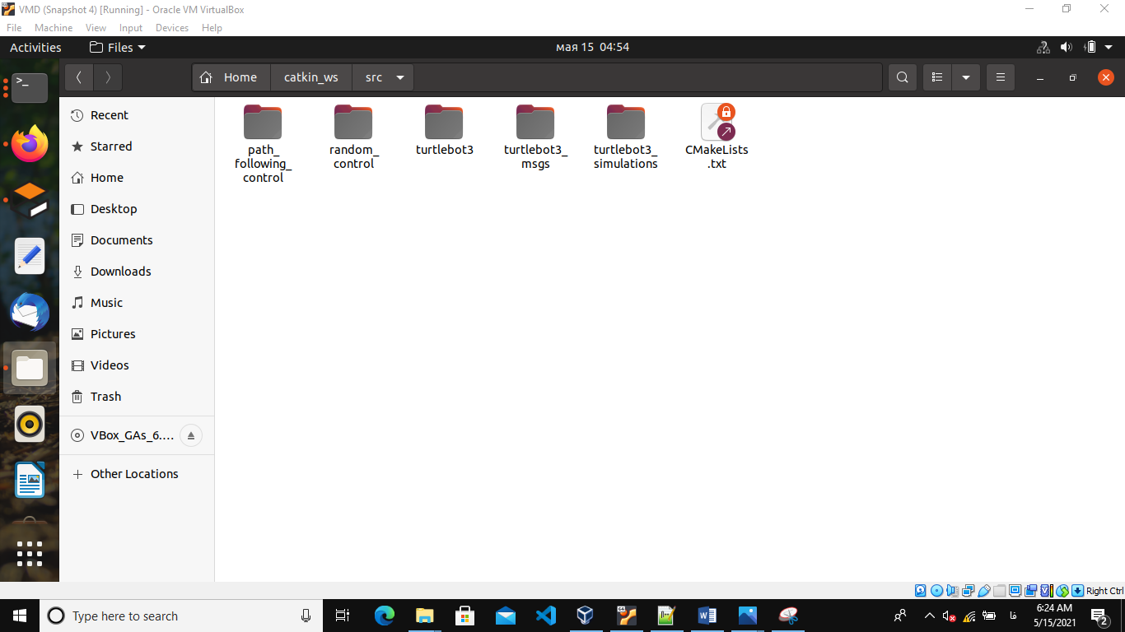پکیجِ path_following_control مربوط به بخش پیاده‌سازی در قسمتِ بعد است که باید ربات یک مسیرِ مربعی را دانلود کند و خودمان با الگو گرفتن از random_control این پکج و نودهای مربوطه اش را پیاده کرده ایم( این پکیج شامل دو نودِ path و move_robot می‌باشد) و همچنین پکیجِ random_control نیز مربوط به مقاله است که در ابتدای یادگیری آن را مطالعه و طبقِ کد‌های موجود در مقاله پیاده‌سازی نمودیم. سه پکیجِ دیگر مربوط به turtlebot3 هستند که با توجه به نسخه‌ی نرم‌افزارِ راسِ خود برای turtlebot می‌بایست از این پکیج استفاده می کردیم.

سپس طبق این مقاله سه فایلِ مربوط به پکیجِ random_control را نوشته و در این پکیج قرار داده و با لانچ کردنِ نرم‌افزارِ گزبو و ران گرفتن از این سه نود توانستیم یک ربات را که در صفحه با سرعت خطی و زاویه‌ایِ رندوم در دو بعدِ کفِ صفحه حرکت می‌کند را مشاهده کنیم. نوع مدلی که برای بخشِ مقاله استفاده کردیم waffle بود که می‌بایست کانفیگ‌های مربوطه را در فایلِ bashrc انجام می‌دادیم. البته در قسمتِ دوم از مدلِ empty-world یا burger استفاده نمودیم.

Waffle :



Empty_wold :

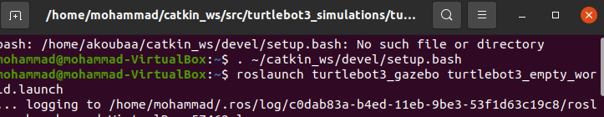

در مدل world نتیجه به صورتِ زیر است.

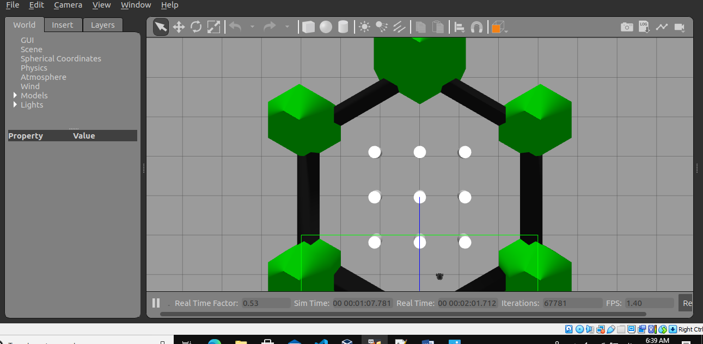

و empty_world نیز که در بخش بعدی آشنا می‌شویم به صورت زیر است.

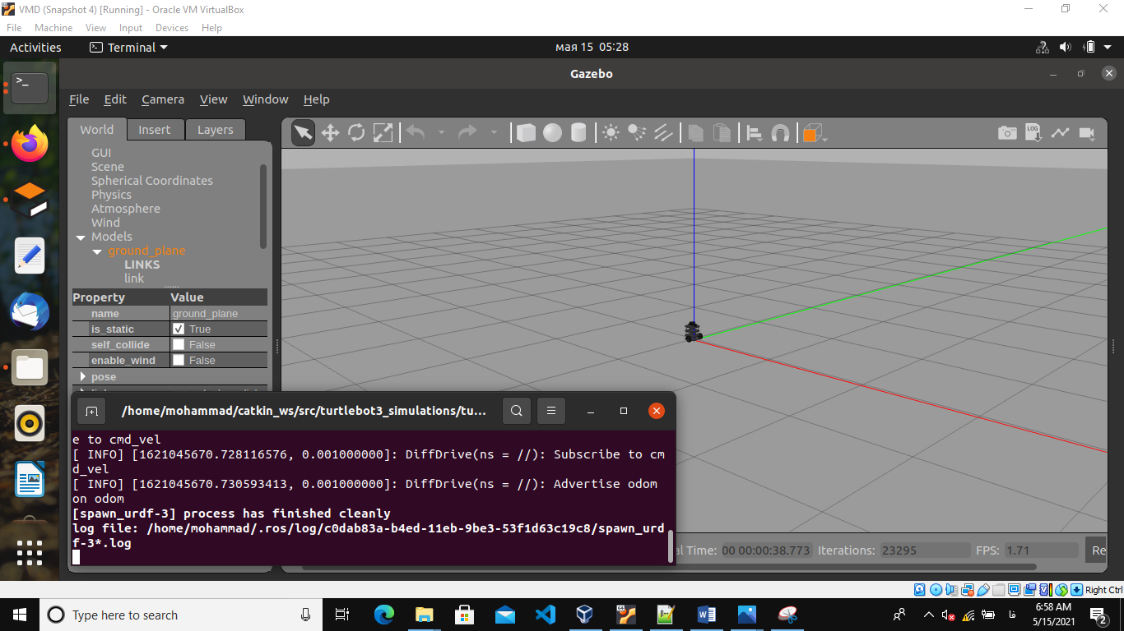

کدِ مربوط به random_value مقادیرِ تصاوفی را برای سرعت خطی و زاویه‌ای ایجاد کرده (به ترتیب متر بر ثانیه و رادیان بر ثانیه) و سپس برای move_robot که وظیفه‌ی ارسالِ command velocity به رباتِ موجود در نرم‌افزارِ گزبو را دارد می‌فرستد. سپس از طریقِ pose_monitor نیز اطلاعات odometry و موقعیت ربات نیز در‌یافت می‌شود که برای بخشِ دوم برای ما کاربرد دارد.

همچنین لازم به ذکر است که نحوه‌ی ارسال و دریافتِ پیام‌ها مشخص شود. در واقع این پیام‌ها به صورتِ publish/subscribe منتقل می‌شود. یعنی مثلا گزبو اطلاعاتِ مربوط به ربات را publish می‌کند و نودِ pose_monitor در حالِ subscribe کردن است و به محضِ آنکه اطلاعات توسطِ سرور که در اینجا roscore است دریافت شد، آن را برای subscriber ارسال می‌کند. لذا سرورِ مربوط به راس همیشه باید در ابتدا بالا باشد که با دستورِ ساده‌ی roscore این قابلیت فراهم می‌شود.

این روند برای ازسالِ داده‌های هدایتی برای کنترلِ سرعت خطی و زاویه‌ای ربات از طرفِ نودِ random_values هم صادق است و با همین متد تمامی‌ِ این ارتباطات با سرعتِ بالا (پروتکل بسیار سبک است) شکل می‌گیرد. (توجه داشته باشید که نودهای سابسکرایبر به صورتِ تعریفِ یک تابعِ callback منتظرِ دریافت داده می‌مانند) . در آخر مقاله نیز هم با دستوراتِ مختلفِ کنترلِ ربات از طریق کیبورد و هم سنسورهای onboard آشنا شدیم. حال به سراغِ توضیحِ قسمتِ بعدی که path following است، می‌روم.

**(دنبال کردنِ مسیرِ مربعی توسطِ ربات)**

برای پیاده سازی این بخش دو نود را پیاده سازی کردیم. یکی از نودها وظیفه‌ی حرکت دادنِ ربات را بر عهده داشت که دقیقا از همان فایلِ موجود در مقاله استفاده کردیم و نودِ دوم دو وظیفه اصلی را برعهده دارد، یکی اینکه اطلات ربات را subscribe کرده و سپس متناسب با این اطلاعاتِ دریافتی اقدام به هدایتِ ربات در مسیرِ مناسب نماید.

اسم فایل دوم را path.py قرار دادیم و اسم نود را با نامِ path_velocity ، initials نمودیم.

ابتدا init کلاس را بررسی می‌کنیم.

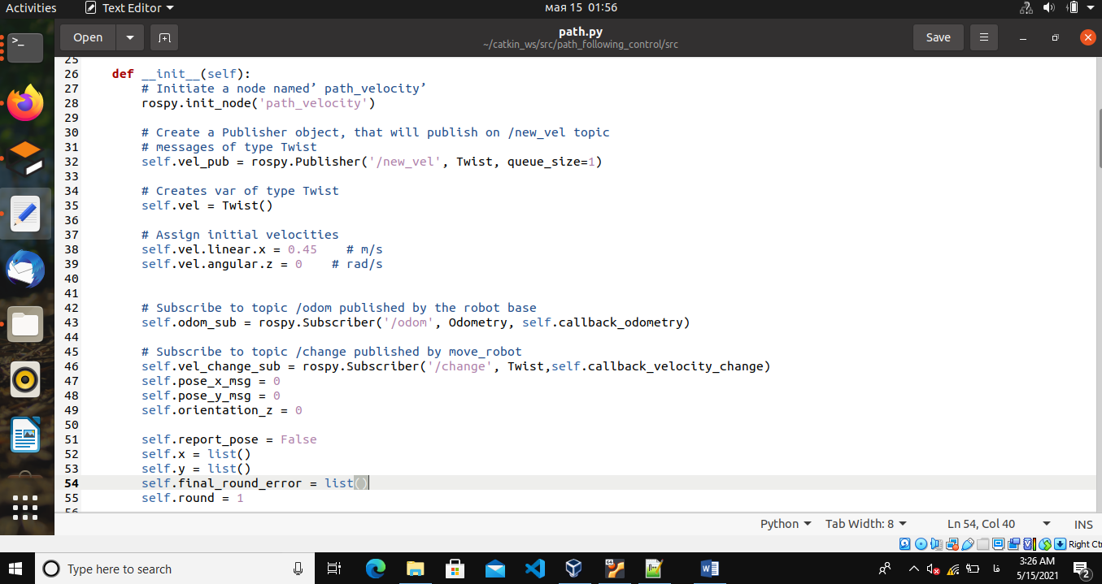

همانطور که مشاهده می‌کنید، علاوه بر پارامترهای قبلی ای که در فایل موجود در مقاله داشتیم چند پارامترِ دیگر را تعریف نمودیم. سه پارامتر مربوط به مختصات‌های موردِ نیازِ ما برای هدایتِ ربات است. این سه پارامتر، یکی موقعیتِ x ، دیگری موقعیتِ y و اخرین پارامتر موردِ نیاز ما زاویه فعلی ربات بوده که آنها را به ترتیب به صورت‌های زیر نامیدیم:

* موقعیتِ ربات در محور x : pose_x_msg
* موقعیتِ ربات در محور y: pose_y_msg
* زاویه ربات نسبت به محورِ z : orientation_z

سپس لیست‌های self.x و self.y را برای ذخیرهِ ‌ی مسیرِ ربات تعریف نمودیم . در نهایت برای ذخیره‌سازیِ خطای راندِ آخرِ ربات نسبت به مسیرِ اصلی، یک لیستِ دیگر با نام final_round_error تعریف کردیم.

همچنین تعداد راندهایی که ربات مسیر را پیمایش می‌کند را نیز round نامیدیم.

پارامترهای و تابع مورد نیاز برای subscribe کردنِ مختصات را از فایلِ pose_monitor به فایلِ path انتقال دادیم.

تابعِ هدایتِ ربات را در path_valuse پیاده نمودیم. در این تابع صفحه مختصات به پنج بخش تقسیم شده‌اند. بخش اول مربوط به است. دلیل این امر که ما بجای استفاده از نقاطِ 1.5 که نقاطِ گوشه‌ی مربع هستند، از 1.1 استفاده کردیم این بوده که ربات هنگامِ چرخش مسافتی را می‌پیماید و طبیعتا برای جبرانِ این مسافتِ پیموده شده قادیرِ کمتری را استفاده کردیم.

بخش دوم مربوط به است. و همینطور بقیه‌ی اطراف مربع، بخش‌های سوم و چهارم هستند که توابع هدایت ربات را برای هر کدام با تنظیمِ نسبتا مناسبِ زاویه چرخش و سرعت، پیاده کرده ایم. بخش پنجمی که ذکر نکردیم مربوط به داخلِ مربع است. در این حالت به ربات اجازه دادیم تا با یک سرعتِ اولیه‌ای از مربع خارج شده و خود را به یکی از نواحیِ فوق رساند. وقتی واردِ یکی از چهار ناحیه‌ی فوق شد، آنگاه متناسب با آن ناحیه‌ ، دستورِ هدایتِ ربات از path به نودِ move ارسال می‌شود.

دقت کنید که چون ربات با سرعتِ موردِ نظر در سوال در محیطِ گزبو خارج می‌شود و عملا پیمایشِ یک مربعِ کوچک با این سرعت، مسیر ربات را مختل می‌کرد. لذا ما سرعت را نصفِ سرعتِ مورد نظر در سوال یعنی 0.45 متر بر ثانیه برای سرعتِ خطی در نظر گرفتیم. توجه داشته باشید که تنها در صورتی که ربات مسیرِ درست را پیمایش کند حق دارد از این سرعت طبیعیت کند و در صورتی که به مسیرِ دیگری منحرف شده باشد، سرعتش را کم نمودیم تا و زاویه را تغییر دادیم مادامی که به مسیر اصلی باز گردد.

ابتدا عملکردِ ربات در محیط گزبو را می‌بینیم و بعد به سراغ نتایج شبیه سازی می‌رویم.

نقطه شروع ربات را در مرکزِ مربع یعنی (0,0) گرفتیم. لذا ربات می‌بایست خود را به مربع رسانده و آن را پیمایش کند.

طبق خواسته ‌ی سوال empty-world را بر روی گزبو لانچ می‌کنیم.

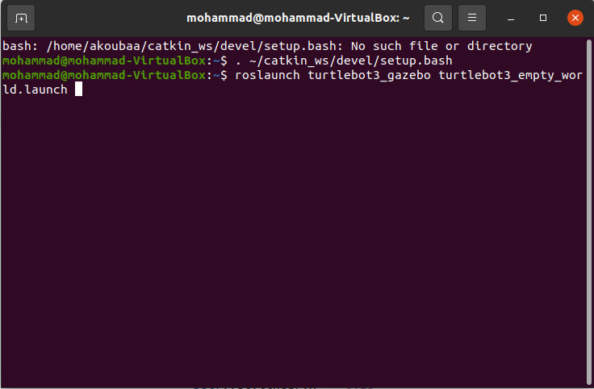

دقت کنید که نقطه پایانِ هر راند برای ربات را نقطه (-1.5,-1.5) در نظر گرفته و در صورتی که ربات خود را به این نقطه برساند، عملا یک راند را پیمایش کرده است.

ابتدا trajectory ربات را برای یک راند، بررسی می‌کنیم.

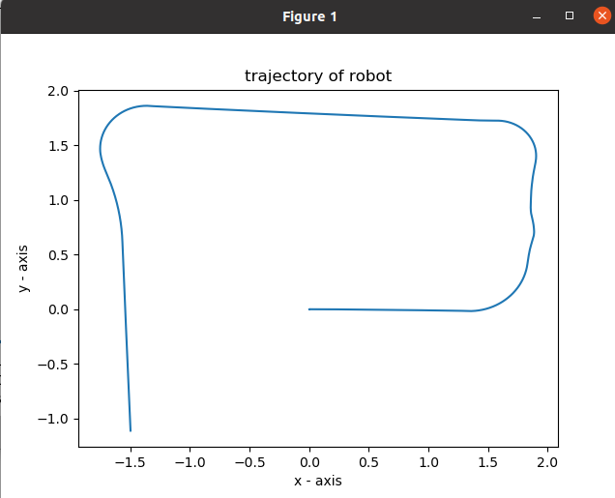

همانطوری که مشاهده می‌کنید، این ربات از مرکزِ مربع یعنی (0,0) شروع بع حرکت کرده است و پس از رساندنِ خود با مربع، یک راند را که رسیدن تا نقطه‌ی (-1.5,-1.5) بوده است را پیموده.

خطای این ربات در راندِ فوق به صورت زیر است. معیار خطای که در نظر گرفتیم، خطای MAE یا همان خطای مطلق بوده است که به صورت زیر می‌باشد.

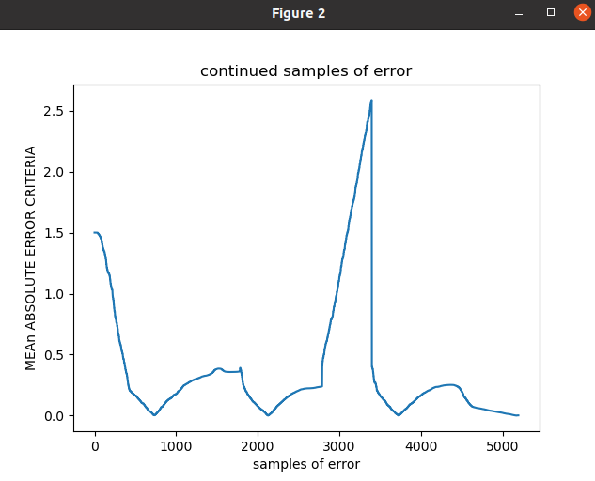

همانطور که مشاهده می‌کنید، این ربات برای یک راند نسبتا خوب عمل می‌کند و می‌تواند خود را روی مسیر به مقصدِ نهایی برساند. به نظر من این خروجی از ربات قابلِ قبول است جز در نقاطِ گوشه که ربات با افزایشِ ناگهانی خطا مواجه می‌شود. من برای حل این مشکل همانطور که عرض کردم، ربات را در موقعیت‌های مکانیِ نزدیکتر، قبل از رسیدن به نقطه‌ی گوشه چرخش دادم و به ضلع دیگر هدایت کردم که نتیجه نسبتا مطلوب است.

قبل از بررسی برای 10 راند و البته بدست آوردنِ خطای آخرین راند، می‌خواهیم موقعیت ربات را در گزبو به شما نشان دهیم.

ربات از (0,0) به سمتِ (1.5,0) در حرکت :

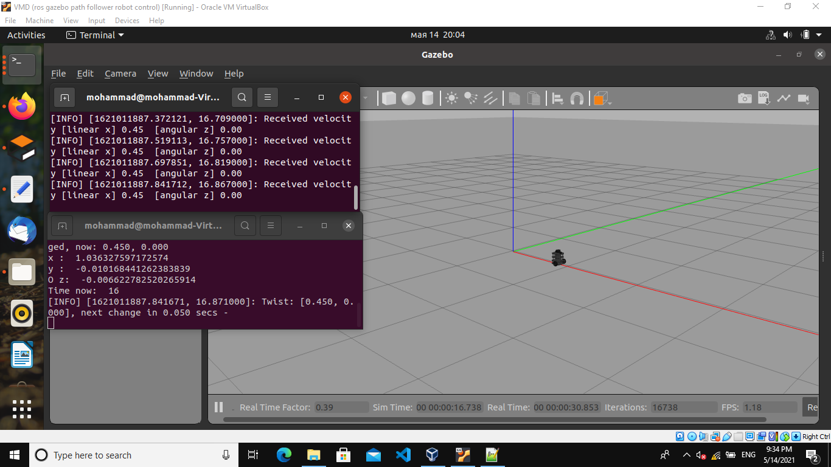

ربات در نقطه (1.5 , 0) در حال تغییر جهت :

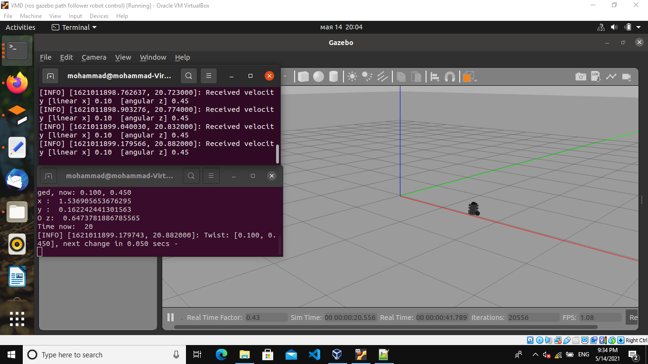

ربات بر روی x=1.5 در حال حرکت به سمتِ نقطه‌ی (1.5 , 1.5) :

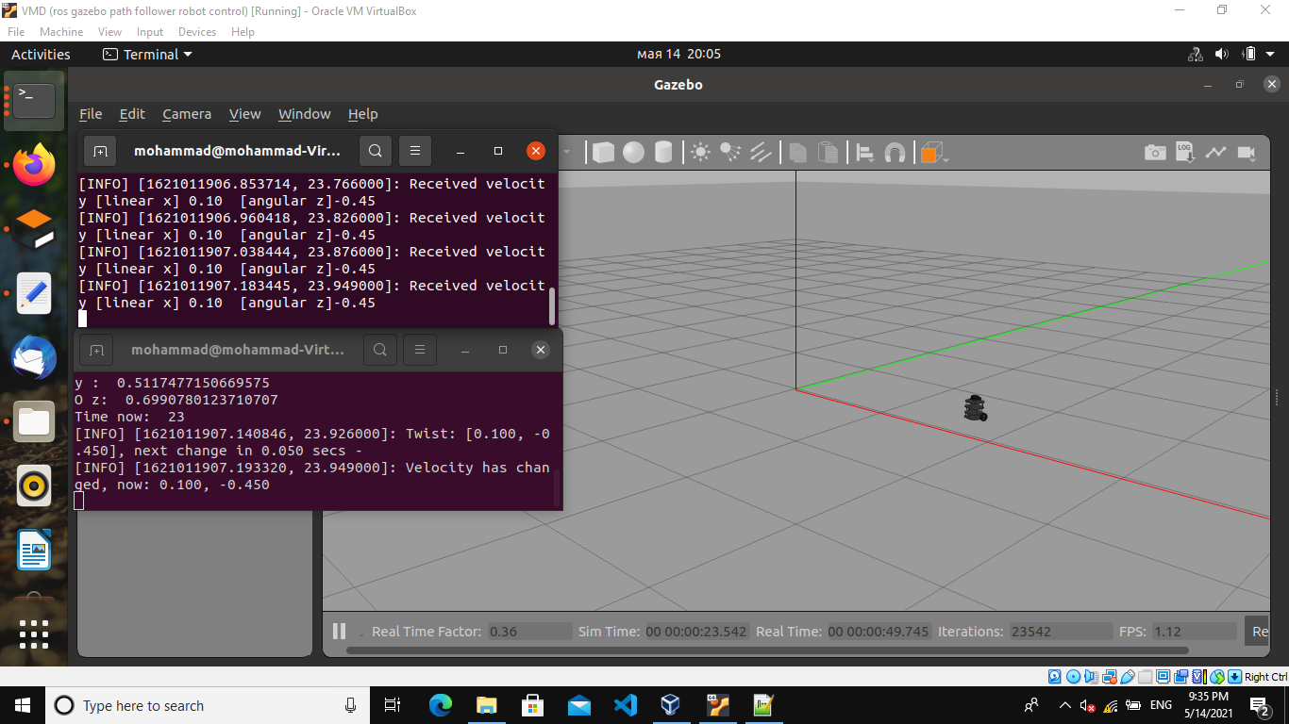

ربات در نقطه‌ی (1.5 , 1.5) در حال تغییر جهت:

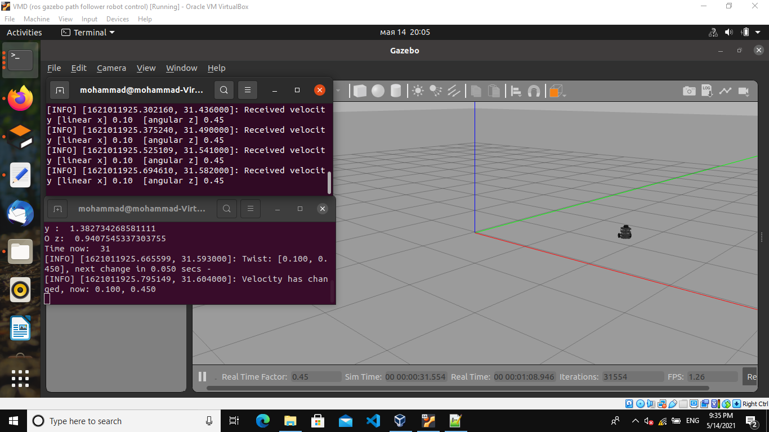

ربات بر روی y=1,5 به سمتِ نقطه‌ی (-1.5 , 1.5) در حال حرکت:

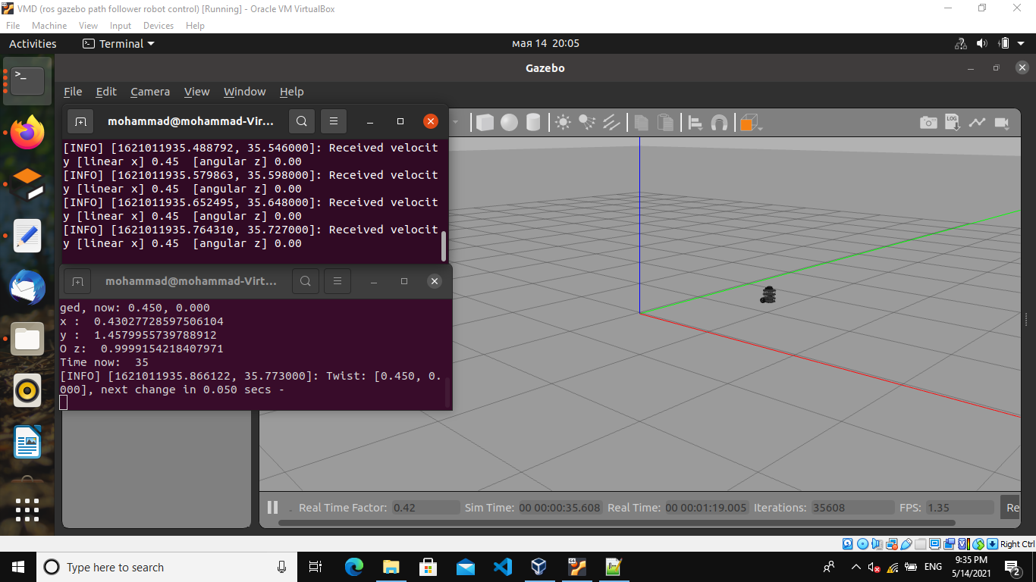

ربات در تقطه (-1.5 , 1.5) در حال تغییر جهت :

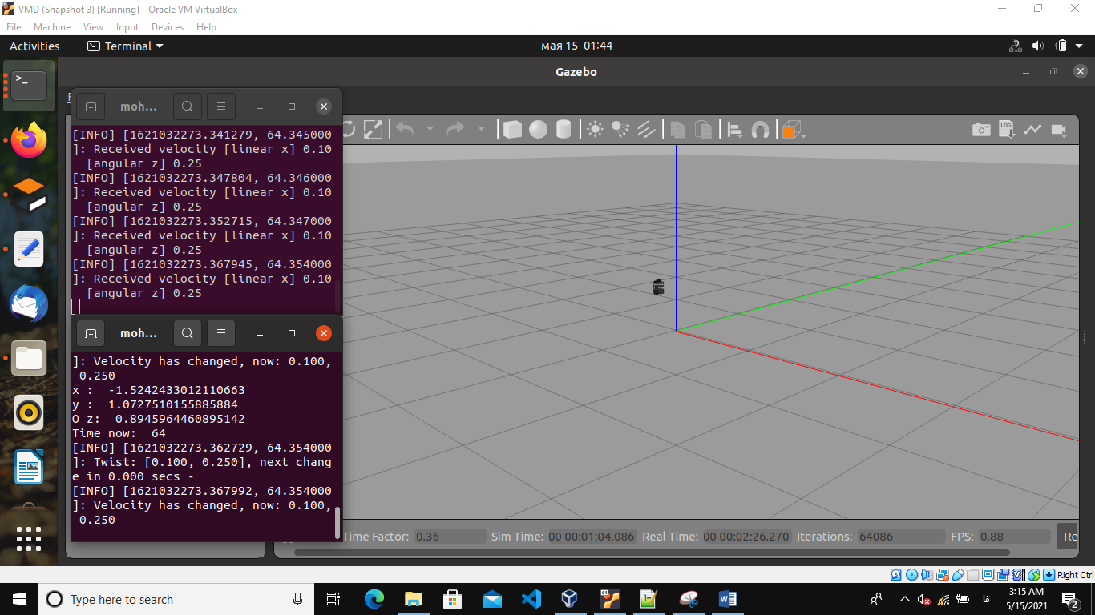

ربات بر روی x=-1.5 در حال حرکت به سمت نقطه (-1.5 , -1.5) :

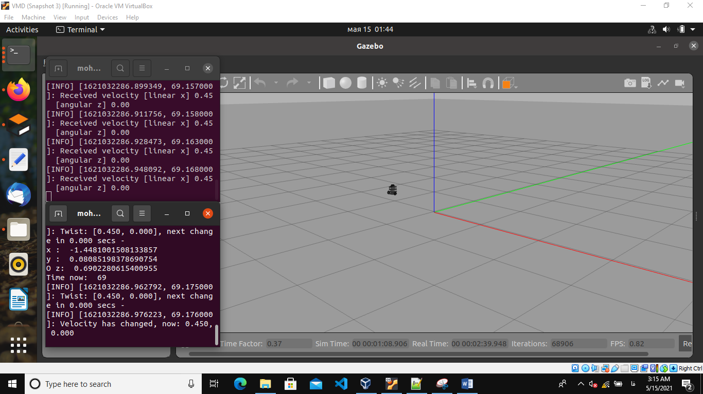

رسیدن به مقصدِ راندِ اول یعنی نقطه (-1.5 , -1.5) که گوشه‌ی سمت چپِ پایینِ مربع می‌باشد:

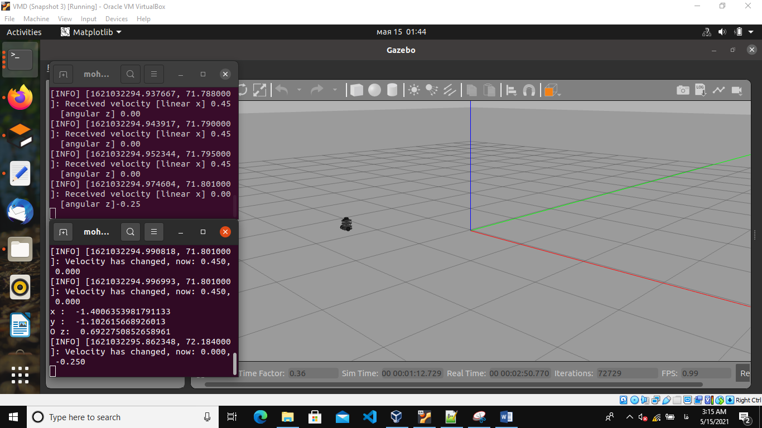

حال اینکار را طبق خواسته‌ی سوال برای 10 راند انجام می‌دهیم و trajectory آن را رسم کرده و خطای راندِ آخر آن را نمایش می‌دهیم.

پارامترِ راند را از یک به ده تغییر می‌دهیم:

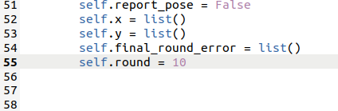

پس از حدود 12 دقیقه شبیه سازی، ربات 10 راند را پیمود.

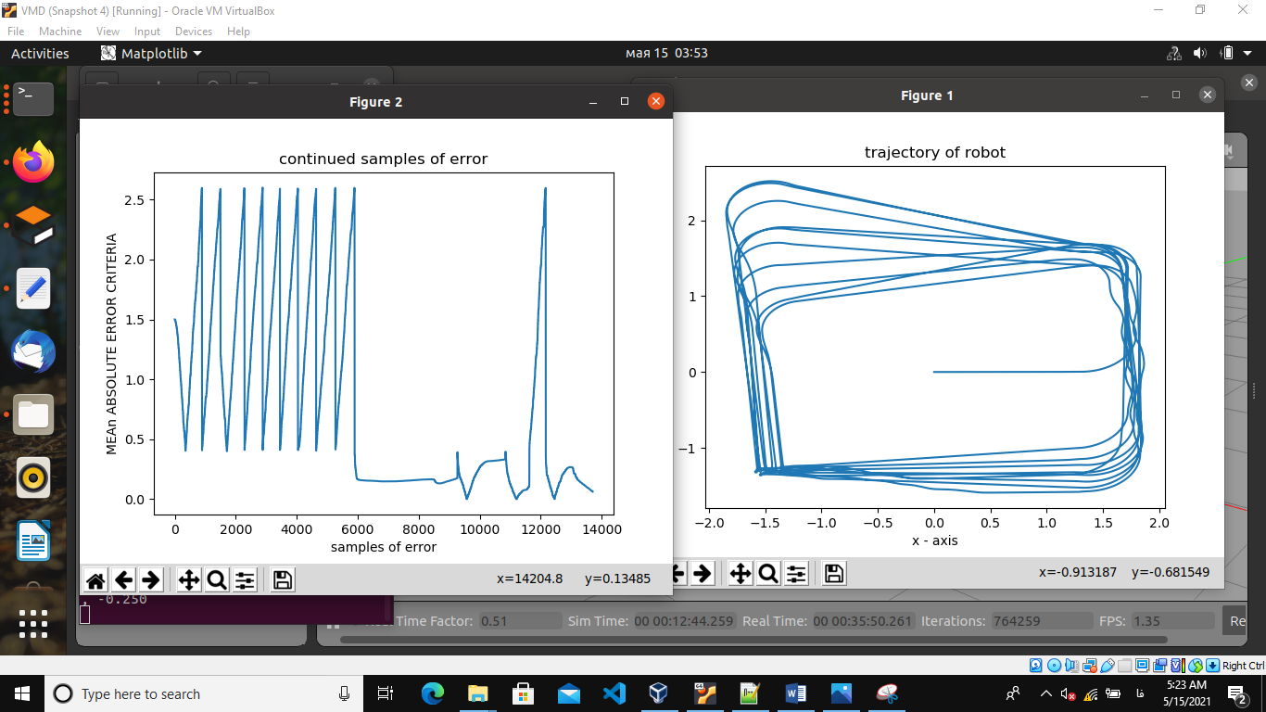

ابتدا trajectory را بررسی می ‌کنیم.

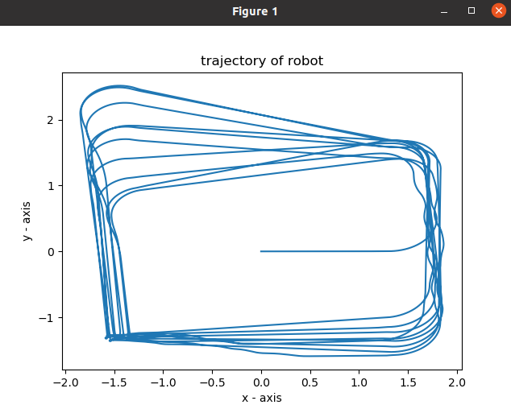

همانطور که مشاهده می‌کنید، ربات از نقطه (0,0) یعنی واقع در مرکزِ مربع حرکتِ خود را آغاز کرده است. سپس خود را به مربع با ضلع سه سانت و مرکز (0,0) رسانده و تا مقصد یعنی نقطه (-1.5 , -1.5) که در ابتدا این نقطه را مقصد فرض کردیم، به تعداد 10 راند به آن رسیده و مجددا از آن عبور کرده و باز مسیرِ مربعی را طی نموده و مجددا خود را برای 10 بار به این نقطه رسانده. پس از بار دهم نیز در این نقطه متوقف شده است.

در رابطه با این trajectory باید بگویم که ما در سه ضلعِ مربع، در هر ده مرحله، پیمایشِ بسیار مناسبی را برای ربات داشتیم. اما ربات در ضلعِ بالایی بر روی مسیر به خوبی هدایت نشده است. دلیلِ این رخداد آن است که پارامترِ دریافتیِ تتا بر روی این ضلع نزدیک به یک بوده و چه حرکتِ ساعتگرد و چه حرکتِ پادساعتگرد روی آن، باعثِ کاهشِ مقدارِ این پارامتر می‌شده و ما درک خوبی نسبت به زاویه بر روی این ضلع نداشتیم و مسلما هم نتوانستیم کنترلِ خوبی را روی ضلعِ بالایی مسیر داشته باشیم. در واقع عددمِ تشخیصِ کاهشی یا افزایشی بودنِ زاویه‌ی ربات بر روی این ضلع باعث شد که نتوانیم هدایتِ ربات را به خوبی انجام دهیم. با این حال من سعی کردم که زاویه و سرعتِ ورود به این ضلع را برای ربات به گونه‌ای تنظیم نمایم که در یک رفتارِ مناسب از خود نشان دهد و اگر به نمودار توجه بفرمایید مشاهده می‌کنید که با تقریبِ خوبی، میانگینِ تمامیِ این ده مسیر، بر روی y=+1.5 قرار دارد.

نمودارِ بعدی مربوط به خطای راندِ آخر در پیمایشِ ربات است. نکته قابل توجه این است که خطای موجود در trajectory فوق برای ربات تقریبا نزدیک به صفر است ولی ما در نمودارِ زیر تنها در بازه‌ی دوم این متلب را مشاهده می‌کنیم. در واقع دلیل این امر آن است که اتمامِ ران مصادف با شروع شدنِ راندِ بعدی نیست. در واقع وقتی راندِ قبلی برای ربات به اتمام می‌رسد، ربات زاویه‌ی خود را برای راندِ جدید آمده کرده و وقتی زاویهِ ربات در حالتِ تتا برابر با صفر قرار گرفت، ربات حرکتِ خود را در راندِ جدید آغاز می‌کند. لذا این مساله فقط به تعیفِ بازه‌ی شروع و اتمامِ هر راند بوده و فقط نیمه‌ی دومِ نمودارِ زیر مربوط به راندِ آخر است. توجه کنید که این مساله بدلیلِ این مشکل بوجود آمد که ما می‌بایست به گونه‌ای هر بار مسیرِ پیمایش شده را تشخیص می‌دادیم و یک حالتِ توقف برای دهمین بار تعریف می‌کردیم. لذا تفکیکِ راندِ جدید و قبلی، بدونِ در نظر گرفتنِ رخدادِ خاصی در رفتارِ ربات ممکن نبود. لذا من رسیدن به نقطه (-1.5 , -1.5) را نقطه‌ی پایانِ راند و برگشت ربات به زاویه‌ی مناسب را شروعِ راند گرفتم زیرا ربات مجبود از pi/2 تغییر زاویه دهد و با این تفاوتِ فاحش به راحتی می‌توانستم راندِ قبلی را از راندِ جدید تفکیک نمایم. لذا به عبارتی داده‌های نوک تیز بدلیلِ undefined بودنِ مکانِ ربات در راند یا حتی عدمِ انجامِ عملیاتِ subscribe هستندو در واقع جزء outlier های توزیعِ خطا به حساب می‌آیند.

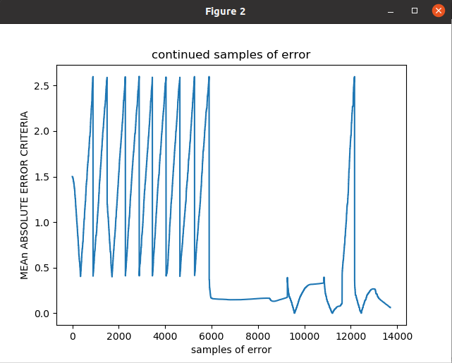

در نهایت نیز ربات پس از 12 دقیقه شبیه‌سازی به نقطه (-1.5 , -1.5) برای بارِ 10ام رسید و ده بار پیمایشِ خود را تکمیل کرد.

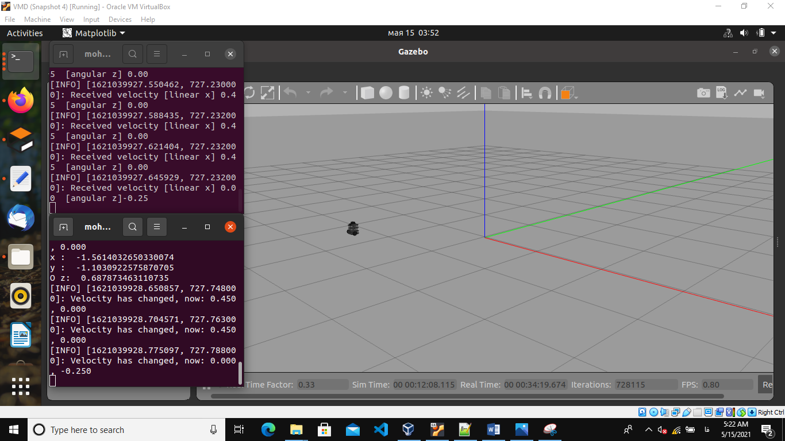

هر مربع کوچک دارای ضلعِ یک متری است. پس ربات در حال حاضر پس از ده بار پیمایشِ مسیر در نقطه‌ی درت و تقریبا برابر با (-1.5 , -1.5) قرار گرفته است.

دقت بفرمایید که دو پکیج که یکی مربوط به مقاله و دیگری مربوط به پیاده سازیِ مسیر مربعی که انجام داده ام را قرار دادم. همچنین با توجه کامندهای مختلفی که برای نسخه‌های مختلفِ راس تعبیه شده است. از پکیج های turtlebot3 مربوط به ROS noetic برای اجرای turtlebot در هنگامِ لانچِ گزبو استفاده کنید.(آخرین لینک مربوط به نصب 3 پکیجِ turtlebot3)

منابع استفاده شده:

* <https://www.google.com/url?sa=t&rct=j&q=&esrc=s&source=web&cd=&cad=rja&uact=8&ved=2ahUKEwihvMG518rwAhVdQUEAHct6Bp4QwqsBMAB6BAgDEAM&url=https%3A%2F%2Fwww.youtube.com%2Fwatch%3Fv%3D_yBrwWXRiz0&usg=AOvVaw0XgujjgVbqE6iJjBBzZZTC>
* <https://automaticaddison.com/how-to-launch-the-turtlebot3-simulation-with-ros/>
* <https://emanual.robotis.com/docs/en/platform/turtlebot3/simulation/#simulate-in-various-world>
* https://www.google.com/url?sa=t&rct=j&q=&esrc=s&source=video&cd=&cad=rja&uact=8&ved=2ahUKEwjf4sDy18rwAhUZiFwKHZCoAdsQtwIwAXoECAcQAw&url=https%3A%2F%2Fwww.youtube.com%2Fwatch%3Fv%3Df_lcbVQ3Oa4&usg=AOvVaw1Ja2Z85L6h_VQLS6VNzg0M